
LeVerre
Labs
The Powerful Digital Ergonomic Lab
Bible du formateur
Offre 1 — Sensibilisation tout public · 0,5 jour
Document confidentiel — usage formateur uniquement

Contents
1. Information générales 2
1.1 Objectifs pédagogiques 2
1.2 Pourquoi 5 éléments — la logique du modèle 3
1.3 L'indicateur LeVerre Labs — le fil rouge de la session 3
1.3 Cycle pédagogique — répété pour chaque élément 4
2. PHASE 0 — Ouverture et ancrage 5
3. PHASE 1 — Connexion à l'interface 7
4. PHASE 2 — Découverte du Modèle du Verre 7
5. PHASE 3 — Le graphique fil rouge 13
6. PHASE 4 — Généralisation 13
7. PHASE 5 — Engagements et clôture 14
8. Minutage de référence 15
9. Conformité Qualiopi 15

1. Information générales

Intitulé | Sensibilisation au risque lié à l'activité physique au travail — Le Modèle du Verre
Durée | 0,5 jour — 4 heures | Ex. 09h00–13h00 ou 14h00–18h00
Public | Tous collaborateurs, tout secteur, tout niveau. Aucun prérequis.
Effectif | 6 à 15 participants par session
Modalité | Présentiel — Intra-entreprise sur site client
Accès numérique | Smartphone ou tablette (navigateur). Aucune installation.
Matériel | Vidéoprojecteur ou écran. WiFi ou partage 4G. QR code de session.
Tarif HT | 890 €
Financements | Subvention AM · FIPU (Loi retraites 2023) · OPCO · Contrats prévention
Intervenant | Ergonome diplômé — Master Ergonomie + Mastère HSE — Fondateur LeVerre Labs

1.1 Objectifs pédagogiques
À l'issue de la session, chaque participant est capable de :
- Nommer et expliquer les 5 composants du Modèle du Verre et leur logique d'interaction
- Réaliser une évaluation rapide son poste de travail en utilisant le Modèle du Verre
- Lire et interpréter son propre indicateur LeVerre Labs sur une tâche de référence choisie en début de session.
- Citer au moins 3 leviers d'action actionnables à son niveau et à celui de son organisation

1.2 La logique du modèle
C'est un point à intégrer naturellement dans votre discours dès le début de la Phase 2, avant de présenter le premier élément. Il pose la philosophie de LeVerre Labs et différencie immédiatement l'approche.

🗣 FORMATEUR — ce qu'on dit / ce qu'on fait
"Quand on regarde les outils qui existent pour parler de ce risque, ils s'arrêtent souvent à deux ou trois dimensions — les postures, les charges, parfois l'environnement. Ce qu'on a voulu faire chez LeVerre Labs, c'est aller chercher l'ensemble des facteurs qui jouent réellement sur votre corps au travail.

Parce qu'un accident du travail ou un trouble musculosquelettique, ça n'arrive jamais à cause d'un seul facteur. C'est toujours une combinaison. Et si on ne voit qu'une partie du tableau, on ne peut agir que sur une partie du problème.

C'est pour ça qu'on a distingué cinq éléments — chacun représente un levier différent, et donc une porte d'entrée différente pour agir. Certains dépendent de vous directement. D'autres dépendent de l'organisation. Identifier lesquels, c'est déjà gagner en lucidité sur votre situation."

1.3 L'indicateur LeVerre Labs — le fil rouge de la session
C'est la métrique qui traverse toute la session. Chaque participant construit son propre Verre élément par élément, à partir du Robinet apparait l’indicateur LeVerre Labs. L’indicateur est visuel et quantitatif, visuel par le fait que l’utilisateur voit SON verre se remplir, et il a une métrique à s’en tenir qui est le temps met le verre à se remplir symbolisant :
A court terme, le risque d’accident du travail
A long terme, le risque de développer une maladie professionnelle
Au cours de la session les valeurs au terme de chaque évaluation d’élément est enregistré dans un graphique qui représentera sur l’axe horizontal les 5 éléments et sur l’axe verticale le temps en seconde, on regardera en phase 3 les variations de cet indicateur au cours de l’évaluation et on en tirera les différents leviers d’améliorations
La valeur pédagogique de cet indicateur est double. D'abord, il rend l'accumulation visible, quelque chose d'habituellement invisible et difficile à ressentir avant qu'il soit trop tard. Ensuite, il permet de comparer des scénarios : que se passe-t-il si on active plus souvent la Paille ? Si on supprime un aléa récurrent ? Le graphique permettra de le visualiser
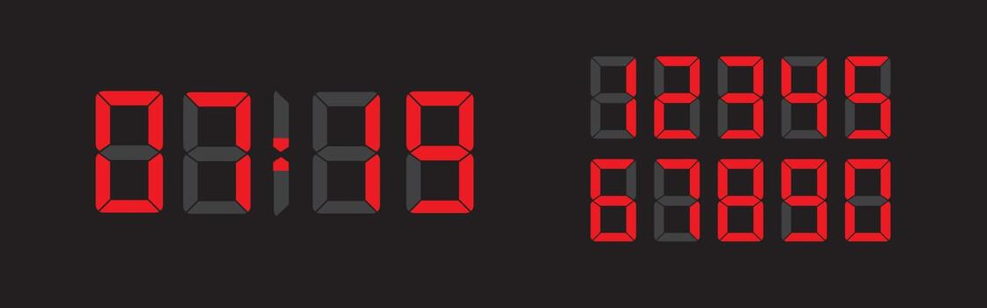

📊 PILOTAGE — l'indicateur LeVerre Labs
Après chaque élément, faite penser aux participants de comparer l’indicateur avant et après l’élément qu’ils viennent d’évaluer.
Lors du débrief final (Phase 3), le graphique récap sera le support central de la discussion identifiez avec le groupe quels éléments ont fait le plus bouger la courbe.
Si des participants ont des profils très différents, comparez les courbes sans nommer les individus : "il y a des situations ici qui méritent attention — le modèle nous montre pourquoi."

1.4 Cycle pédagogique — répété pour chaque élément

Pour chacun des 5 éléments, le déroulement suit toujours la même structure. La répétition de ce cycle crée un rythme que les participants intègrent rapidement, ce qui libère de la bande passante pour se concentrer sur le contenu plutôt que sur la forme.

1. EXPLIQUER
Présentation orale de l'élément. Ne pas énumérer les composantes, les faire deviner. Poser une question d'amorce et laisser le groupe répondre. L'appropriation est infiniment meilleure quand le groupe a trouvé lui-même.
2. DÉBLOQUER
Activer les questions dans l'interface. Les participants répondent sur leur propre écran. Leurs scores s'agrègent en temps réel dans la mosaïque. A partir du robinet il découvre leurs scores LeVerre Labs.
3. OBSERVER
Lire la mosaïque et le graphique. Identifier les contrastes, les cas aux extrêmes, les tendances du groupe. Ce temps d'observation silencieuse peut durer 30 secondes — ne pas le précipiter. Rappeler de comparer leurs score LeVerre Labs. Demander un partage pour chaque élément par une personne différente.
4. DÉBRIÉFER
2 à 3 minutes de commentaire oral. Pas de leçon. Une observation partagée, ancrée dans ce que la mosaïque révèle. Lien direct avec le quotidien réel du groupe. Appuyer cette partie sur les spécificités de l’entreprise.

2. PHASE 0 — Ouverture et ancrage

Accueil physique
Être debout avant même que tout le monde soit assis. Accueillir les participants à l'entrée, créer une atmosphère détendue. Retenir les prénoms. L'intention est claire : personne ne doit se sentir en cours, ni en réunion de bilan. On est là pour parler de leur travail, de leur corps, de leur quotidien.
Tour de table
Prénom, métier, et une seule question légère : une chose que vous aimez dans votre boulot. Elle installe une tonalité qui n'est ni celle d'un audit ni celle d'un contrôle. Et elle vous donne des informations précieuses sur qui est dans la salle, des prénoms, des métiers, des postures, que vous réutiliserez tout au long de la session pour personnaliser les exemples.
Présentation du formateur
Pas un CV. Trois choses seulement : qui vous êtes, pourquoi vous vous intéressez à ce sujet, et ce que vous n'êtes pas. La dernière partie est aussi importante que les deux premières.

🗣 FORMATEUR — ce qu'on dit / ce qu'on fait
"Je suis ergonome et manager santé sécurité environnement. J'ai travaillé sur le terrain dans l'industrie automobile, ferroviaire et nucléaire. Ce qui m'intéresse, c'est d’aider les gens qui travaillent à se préserver et à améliorer la santé et le bien-être au travail. Je n'ai pas toutes les réponses, vous en avez une bonne partie. Mon rôle aujourd'hui n'est pas de vous faire la leçon et de vous dire quoi faire. C'est de vous donner un cadre pour regarder votre propre travail différemment."
Cette dernière phrase est capitale. Elle installe une relation horizontale dès le départ. Le groupe ne subira pas une conférence — il participera à une exploration.

La question des mains levées
Avant d'entrer dans les données, posez cette question à voix haute, en levant vous-même la main en premier :

🗣 FORMATEUR — ce qu'on dit / ce qu'on fait
"Levez la main : qui a déjà ressenti une douleur musculaire ou articulaire liée au travail ? Une tension dans le dos, les épaules, les poignets... même passagère, même bénigne."
Dans la quasi-totalité des groupes, toutes les mains se lèvent. Laissez ce moment exister une seconde. C'est ici que se joue quelque chose d'important : la prise de conscience que ce risque n'est pas théorique, qu'il est déjà vécu par tout le monde dans la salle. Et c'est aussi le moment d'amener votre conviction sur la conscience du risque — sans en faire un exposé.

🗣 FORMATEUR — ce qu'on dit / ce qu'on fait
"Je travaille sur plusieurs types de risques. Et ce que j'ai observé, c'est qu'on se comporte très différemment face à un risque lorsqu'on comprend vraiment ce qu'il fait à notre corps. On fait attention quand on a compris, souvent quand on y a été confronté. Aujourd'hui, l'idée c'est de ne pas attendre d'y être confronté. Même si c’est probablement déjà le cas on l’a vu"

Les données — du national au local
Commencez par les chiffres nationaux. Sobrement, sans dramatiser, sans minimiser non plus. Le ton est celui d'un constat factuel.
Utiliser l’interface LeVerre Labs
🗣 FORMATEUR — ce qu'on dit / ce qu'on fait
"Ce que vous venez de montrer en levant la main, l'Assurance Maladie le documente depuis des décennies. En 2024, sur 549 000 accidents du travail avec arrêt en France, 50 % sont liés à l'activité physique. La manutention, les postures, les efforts répétés. Un accident sur deux."

Pause. Laissez le chiffre exister.

Montrez la courbe d'évolution des AT sur 20 ans.

"Ce qui est troublant, ce n'est pas le chiffre. C'est sa stabilité. Ces données sont les mêmes depuis 20 ans. On a formé, on a acheté du matériel, on a affiché des consignes, on a mis des EPI. Et le chiffre ne bouge pas vraiment. Ça veut dire quoi ? Que les réponses qu'on a mises en place jusqu'ici ne s'attaquent pas au bon problème."
Zoomez ensuite sur leur secteur. Préparez en amont le chiffre du CTN correspondant à leur activité. Ce passage du national au sectoriel transforme une statistique abstraite en réalité personnelle.

🗣 FORMATEUR — ce qu'on dit / ce qu'on fait
"Dans votre secteur spécifiquement — [industrie / logistique / sanitaire / ferroviaire...] — le chiffre est de X %. Ce n'est pas une généralité. C'est votre réalité."

Puis la comparaison avec les autres risques — votre argument le plus structurant :

"Regardez ce qui s'est passé avec d'autres risques. Le risque électrique — aujourd'hui tout le monde sait qu'on ne touche pas un câble sans habilitation. Le risque chimique — les pictogrammes, les FDS, les EPI. Le risque incendie — les extincteurs, les exercices d'évacuation. Ces risques ont reculé. Pourquoi ? Parce qu'on a réussi à créer une vraie conscience du risque. Les gens comprennent ce qui se passe quand ils y sont exposés.

Le risque physique, lui, on ne l'a pas encore rendu visible. On voit une charge lourde, on voit une mauvaise posture — mais on ne voit pas l'accumulation. On ne voit pas le verre qui se remplit. C'est exactement pour ça qu'on est là aujourd'hui."

Le cadre de la session
Trois règles simples, dites à l'oral — pas lues, pas projetées. Le ton est décontracté et direct.
- "Il n'y a pas de bonnes ou de mauvaises réponses. Ce que vous entrez dans l'outil vous appartient, personne d'autre ne le voit. L'objectif n'est pas d'évaluer si votre poste est bien ou mal conçu — c'est de comprendre comment votre corps réagit à ce que vous lui demandez de faire."
- "On n'est pas là pour désigner des coupables ou des responsables, mais pour identifier les leviers qui peuvent améliorer votre quotidien. Et on verra qu'on a tous quelque chose à faire »
- "Profitez de cette session pour remettre en question vos façons de faire. N'hésitez pas à poser des questions en cours de route."

La phrase de bascule
"Vous connaissez l'expression : c'est la goutte qui fait déborder le vase ? Aujourd'hui on s'intéresse au vase. Et pour ça on va utiliser un outil simple que vous allez construire vous-mêmes sur votre téléphone."

3. PHASE 1 — Connexion à l'interface

Lancer la session live sur le vidéoprojecteur. Afficher le QR code ou le lien court. Les participants flashent le code depuis leur smartphone, saisissent un pseudo — aucun compte, aucun e-mail requis, aucune installation.
Pendant que la mosaïque se peuple en direct, commentez simplement : "Regardez — vous apparaissez les uns après les autres. C'est votre verre que vous allez remplir dans les prochaines minutes." Ce moment d'apparition dans l'interface crée un engagement immédiat, avant même d'avoir abordé le contenu.
Si un participant n'a pas de smartphone ou rencontre un problème technique : proposez-lui d'être observateur actif et de répondre à l'oral. Annoncé naturellement, ça ne crée aucune gêne.

4. PHASE 2 — Découverte du Modèle du Verre

📌 CONSIGNE
Pour répondre à chaque partie, pensez à votre tâche — celle que vous allez choisir dans un instant. Comment elle se passe concrètement ? C'est sur elle que vous évaluez.

Phase 2A — Définir sa tâche de référence
Avant d'évaluer quoi que ce soit, chaque participant choisit une tâche concrète et spécifique à analyser. C'est ici qu'intervient un point pédagogique que beaucoup n'ont jamais entendu formulé de cette façon — et qui ouvre souvent des yeux.

🗣 FORMATEUR — ce qu'on dit / ce qu'on fait
"Donnez-moi un exemple de tâche dans votre boulot."

Les réponses seront typiquement : "changer un siège conducteur", "faire une tournée de nuit", "nettoyer les circuits sanitaires". Ce sont des objectifs — pas des tâches au sens opérationnel.

"Ce que votre responsable vous demande de faire, ce qui est écrit sur votre planning ou votre fiche de poste, c'est un objectif de travail. Nous, ce qu'on va faire ensemble, c'est regarder ce que vous mettez concrètement en place pour atteindre cet objectif. »
« Choisissez une tâche ou objectif et vous allez vous servir de cet exemple tout au long de la session »

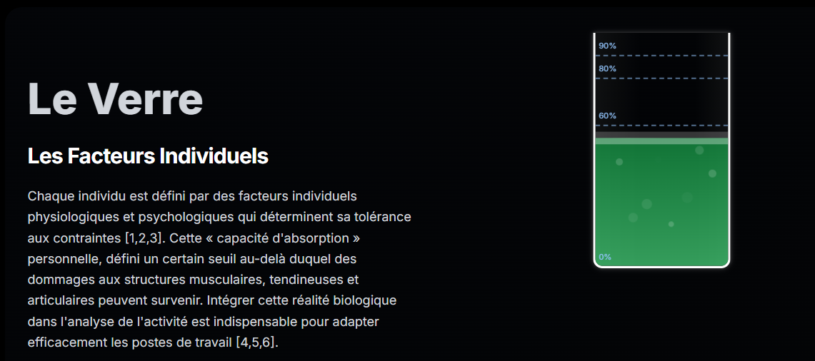 | LE VERRE — Score V  Représente votre résistance physiologique propre. Sa largeur varie d'une personne à l'autre : à débit égal, un petit verre se remplit plus vite qu'un grand.

C'est l'élément le plus intime du modèle. Il touche à ce que chacun est biologiquement, à son histoire médicale, à ses habitudes de vie. Le ton est bienveillant et factual, jamais moralisateur.

🗣 FORMATEUR — ce qu'on dit / ce qu'on fait
Commencez par des questions d'amorce pour faire deviner les composantes :

"Est-ce que deux personnes du même âge ont exactement les mêmes capacités physiques ?" → non. "Pourquoi ?"
"Est-ce qu'une ancienne blessure peut encore influencer votre corps aujourd'hui, même si vous n'avez plus mal ?" → oui. "Comment ?"
"Est-ce que quelqu'un qui fait du sport régulièrement réagit pareil qu'une personne sédentaire face au même effort ?" → non.

Ces trois questions suffisent à faire émerger naturellement les quatre composantes : âge, antécédents médicaux, condition physique, hygiène de vie. Une fois qu'elles ont été nommées par le groupe, résumez : "Parfait — vous venez d'identifier les éléments qui définissent la taille de votre verre. Maintenant c'est à vous de définir le vôtre."
Les composantes à faire renseigner dans l'interface : âge, antécédents médicaux, condition physique, hygiène de vie (qualité du sommeil, alimentation, activité physique hors travail).

🗣 FORMATEUR — ce qu'on dit / ce qu'on fait
Débrief — regardez la mosaïque :
"Vos verres ont déjà des tailles différentes. Pour la même tâche, certains ont une capacité d'absorption naturellement plus grande. C'est de la biologie et plusieurs de ces facteurs sont modifiables."

 | LE ROBINET — Score R  Symbolise tout ce que vous faites concrètement dans votre tâche et qui remplit progressivement le verre. Son débit dépend de l'intensité des sollicitations.

C'est l'élément qui prendra le plus de temps, c'est normal. Il couvre l'ensemble des contraintes physiques et mentales de l'activité. L'enjeu pédagogique ici est de montrer que ces deux dimensions sont indissociables et que la charge mentale peut être aussi déterminante que la charge physique.

🗣 FORMATEUR — ce qu'on dit / ce qu'on fait
"On sait maintenant ce que vous êtes capables d'absorber, c'est votre verre. La question suivante est : qu'est-ce que votre tâche demande concrètement à votre corps et à votre esprit ? Qu'est-ce que vous faites au quotidien qui sollicite vos tissus, vos articulations, votre concentration ?"

Laissez le groupe répondre librement. Notez les mots clés. Vous verrez émerger naturellement les cinq composantes : charge manipulée, posture, fréquence et durée, demande cognitive, pression psychosociale.

"Voilà, pour résumer : c'est ce que vous faites, comment, pendant combien de temps, et dans quel état cognitif et psychique. Ce sont ces cinq paramètres que vous allez maintenant évaluer."

L'étape de pondération — avant les curseurs
Avant de mettre les curseurs, proposez un exercice de pondération : chaque participant répartit 100 points entre les cinq composantes du Robinet selon ce qui pèse le plus dans sa tâche. Cet exercice dure 2 à 3 minutes et génère des prises de conscience immédiates.
"100 points à répartir entre ces 5 facteurs — instinctivement, en 2 minutes."
Il force chacun à hiérarchiser, ce qui est un acte d'analyse de son propre travail. Il révèle des angles morts : beaucoup sous-estiment la part mentale ou la fréquence, et surestiment la charge brute. Et il crée souvent des différences surprenantes entre personnes qui font pourtant le même métier, ce qui fait de très bons débriefs.

Les cinq composantes — comment les accompagner
Charge manipulée : le poids, mais aussi la façon dont l'objet est pris en main — son centre de gravité, sa distance au corps. Un objet de 10 kg à bout de bras n'est pas du tout la même chose qu'un objet de 10 kg collé au corps. Pour ancrer cette nuance, vous pouvez montrer une image de la norme AFNOR NF X35-109 ou du code du travail, et demander : "est-ce que vous êtes souvent au-dessus de ces seuils ?"
Posture : les angles articulaires sollicités — flexion du dos, rotation du rachis, élévation des bras au-dessus des épaules. Montrer une image de classification angulaire (méthode RULA ou similaire) aide à calibrer l'évaluation. La posture statique maintenue est souvent plus contraignante que le mouvement dynamique — c'est un point à souligner.
Fréquence et durée : une action répétée des centaines de fois par jour, même légère, est plus contraignante qu'un effort intense mais ponctuel. C'est là que se niche le risque invisible des TMS. Posez la question : "en % de votre temps de travail, combien de temps êtes-vous dans une posture contraignante ou en effort ?"
Demande cognitive : l'effort de concentration, de prise de décision, de mémorisation en cours de tâche. L'attention sélective, la flexibilité cognitive, la mémoire de travail. Un opérateur qui suit une procédure complexe dans un environnement qu'il ne connaît pas bien n'est pas dans le même état que quelqu'un qui exécute un geste totalement maîtrisé.
Pression psychosociale : le sentiment d'urgence, la peur de l'erreur, la tension relationnelle, la sensation de travail bâclé faute de temps. Ces facteurs augmentent la tension musculaire de base et réduisent la tolérance à la douleur — leur impact est réel et documenté, même s'il est moins visible que la charge physique.

🗣 FORMATEUR — ce qu'on dit / ce qu'on fait
Débrief — en regardant la mosaïque et le graphique :
"Regardez vos profils Robinet. Certains ont un débit très physique. D'autres ont un débit largement mental. Un manutentionnaire et un infirmier peuvent arriver au même niveau de remplissage par des chemins très différents. Et vous voyez maintenant sur le graphique combien de temps il faudrait théoriquement, avec ce débit-là, pour atteindre le sommet de votre verre."

📊 PILOTAGE — l'indicateur LeVerre Labs
C'est après le Robinet que l'indicateur commence à prendre du sens visuellement. Notez le temps théorique de chacun et invitez les participants à le noter également il va évoluer avec chaque élément suivant.

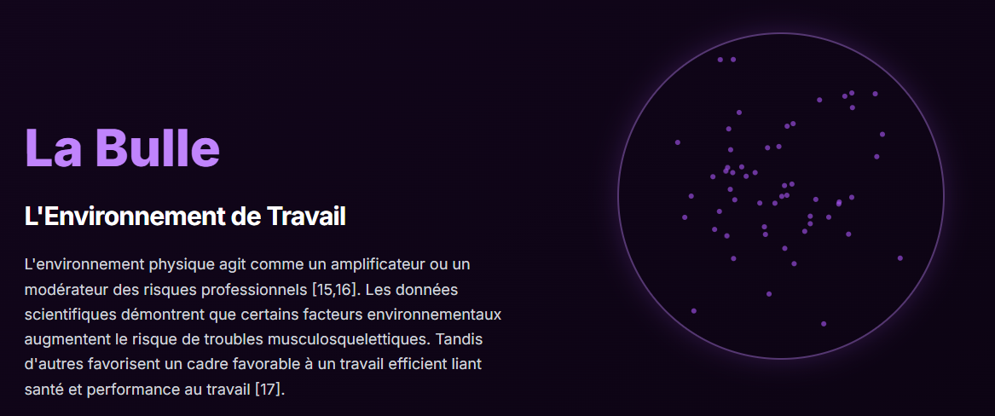 | LA BULLE — Score B  Représente l'environnement dans lequel vous réalisez votre tâche. Certains facteurs amplifient le débit du Robinet sans qu'on s'en rende compte.

La Bulle est l'élément qui crée souvent les plus grandes surprises — parce que l'environnement est perçu comme un décor, pas comme une contrainte active. L'enjeu est de faire sentir que l'environnement modifie la physiologie, pas seulement le confort.

🗣 FORMATEUR — ce qu'on dit / ce qu'on fait
"On sait maintenant ce que vous faites dans votre tâche. Mais il manque une question essentielle à laquelle on n'a pas encore répondu : le où ?"

"L'environnement de travail. L'exemple le plus parlant : travailler en période de canicule. Même tâche, même posture, même charge — mais à 38 °C, votre corps consomme plus d'énergie pour se thermoréguler, votre concentration baisse plus vite, votre récupération est plus lente. La Bulle ne crée pas elle-même les contraintes — elle les amplifie."

Faites deviner les autres facteurs : bruit, vibrations, mauvais éclairage, espace exigu, insalubrité, travail de nuit... Invitez le groupe à citer des exemples concrets de leur environnement.

"Je vous laisse évaluer l'environnement dans lequel vous évoluez sur votre tâche, et on fait le point."

🗣 FORMATEUR — ce qu'on dit / ce qu'on fait
Débrief — en regardant le graphique :
"Regardez comment l'indicateur a bougé. Pour certains, l'environnement change peu les choses. Pour d'autres, c'est un facteur majeur. C'est la Bulle qui explique pourquoi deux personnes avec le même Robinet peuvent ne pas ressentir la même chose — et ne pas avoir le même risque réel."

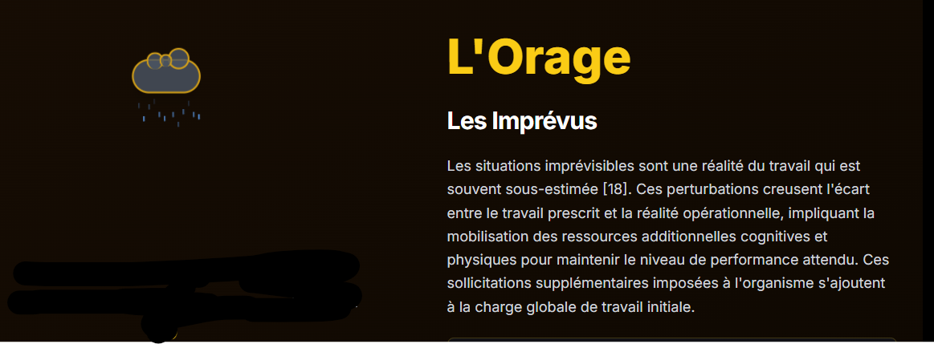 | L'ORAGE — Score O  Représente les aléas, imprévus, perturbations non planifiées. C'est la différence entre le travail prescrit et le travail réel.

L'Orage est l'élément le plus facile à ancrer, parce que tout le monde a des histoires d'imprévus. Et c'est aussi l'élément qui illustre le mieux la notion de travail prescrit vs travail réel — une distinction fondamentale en ergonomie, rendue ici très concrète.
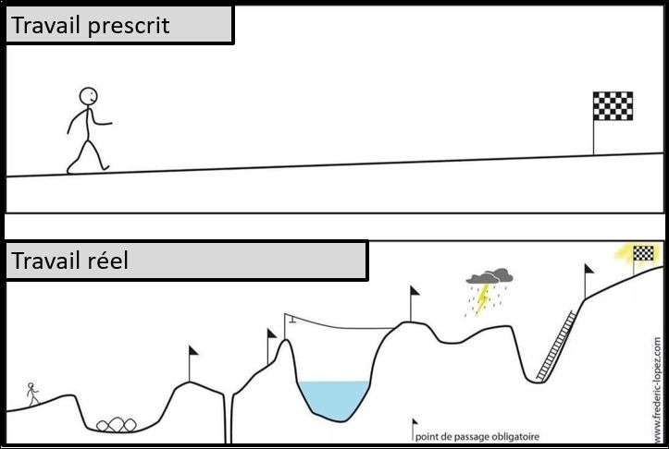

🗣 FORMATEUR — ce qu'on dit / ce qu'on fait
Affichez l'image du bonhomme qui doit traverser un parcours d'obstacles — et comparez avec le même parcours sans obstacles.

"C'est ça, la différence entre le travail prescrit et le travail réel. Le prescrit, c'est le chemin idéal, celui prévu dans la procédure ou dans le planning. Le réel, c'est ce que vous faites vraiment — avec les pannes, les pièces manquantes, les changements de dernière minute, les collègues absents, les urgences.

Un imprévu, ce n'est pas seulement une perte de temps. C'est une mobilisation de ressources supplémentaires — de la concentration, de l'adaptation, parfois un effort physique non prévu — souvent en urgence, souvent en fin de poste quand la marge est déjà fine.

Sur votre tâche, j'aimerais que vous cibliez deux aléas ou imprévus qui reviennent souvent — et que vous les évaluiez dans l'interface."

🗣 FORMATEUR — ce qu'on dit / ce qu'on fait
Débrief — en regardant le graphique :
"Vous voyez apparaître une nouvelle source de remplissage — une eau supplémentaire qui ne faisait pas partie du Robinet de base. Ceux dont l'indicateur a encore baissé (le temps à baissé donc plus de contraintes) — est-ce que vous voulez bien nous partager pourquoi ? Ce sont souvent les situations les plus révélatrices."

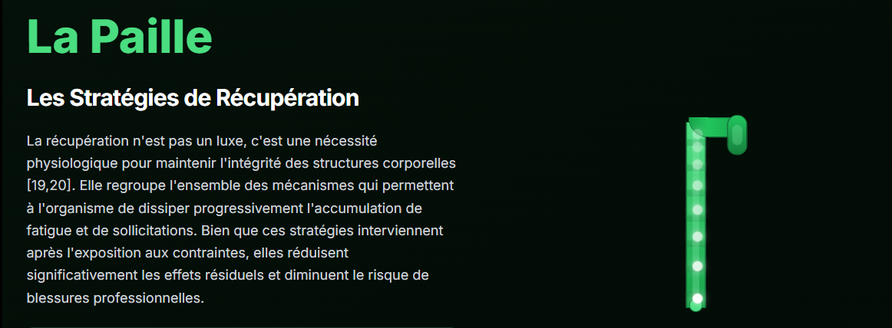 | LA PAILLE — Score P  Représente tout ce qui permet de vider partiellement le verre. Elle ne supprime pas les contraintes déjà subies, mais réduit le risque de débordement.

La Paille est le seul élément du modèle qui joue en faveur du travailleur, c'est la sortie du système. Elle doit être présentée avec enthousiasme, mais aussi avec précision : la Paille ne réinitialise pas le verre à zéro. Les contraintes déjà subies restent dans le corps.

🗣 FORMATEUR — ce qu'on dit / ce qu'on fait
"Jusqu'ici on a vu uniquement les éléments qui ajoutent de l'eau dans ce verre. Mais à votre avis — n'existe-t-il pas des possibilités de le vider ?"

Laissez le groupe répondre librement : pauses, étirements, sport, sommeil... Puis structurez les réponses autour des composantes : repos, mobilité, étirements, hydratation, préparation physique pré-tâche.

"La question centrale ici : votre tâche vous permet-elle, oui ou non, d'avoir du temps pour récupérer ? Ça dépend de deux situations très différentes."

Deux cas de figure à distinguer :
1. Tâche en autonomie — vous avez un objectif et une relative marge de manœuvre dans l'organisation. La Paille peut être activée quand vous le décidez.
2. Tâche contrainte par une cadence ou une coactivité — vous avez très peu de fenêtres pour récupérer. La Paille doit être intégrée à la conception même du poste, pas laissée à l'initiative individuelle.

"En fonction de laquelle de ces deux situations vous vous trouvez, la manière de gérer la Paille sera très différente."

🗣 FORMATEUR — ce qu'on dit / ce qu'on fait
Débrief — en regardant le graphique :
"Une Paille efficace, c'est souvent l'opposé de la tâche. Si vous portez des charges, les étirements ciblés sont bien plus efficaces qu'une pause passive. Regardez comment l'indicateur a évolué selon la Paille renseignée — et discutons-en."

5. PHASE 3 — Le graphique fil rouge

La Phase 3 n'est pas une phase séparée du reste, c'est la synthèse visuelle de tout ce qui vient de se construire. Le graphique est là depuis le début de la Phase 2, et il a évolué à chaque élément. Ici on l'utilise comme support central d'une discussion collective.
Chaque participant a construit son propre indicateur LeVerre Labs : un score composite qui traduit, sur sa tâche de référence, le niveau d'accumulation des contraintes au fil du temps. Ce n'est pas une vérité absolu, c'est une approximation utile, une image de la réalité suffisamment précise pour orienter l'action.

📊 PILOTAGE — l'indicateur LeVerre Labs
Sur le graphique collectif, identifiez avec le groupe : qui a les courbes les plus hautes ? Les plus basses ? Pour des tâches identiques ou différentes ?
Posez la question : quel élément a fait le plus bouger votre indicateur ?
Si des courbes sont très basse (le verre se remplit très vite) ne dramatisez pas, mais ne minimisez pas non plus. "Il y a des situations ici qui méritent vraiment qu'on s'y attarde. C'est exactement pour ça qu'on a mis en place ce type d'outil."
(Ce graphique, dans le cadre de l'offre 3, sera accessible au client dans son tableau de bord — il pourra suivre l'évolution dans le temps et comparer plusieurs postes.)

6. PHASE 4 — Généralisation

Cette phase fait le lien entre la compréhension du modèle et l'action concrète. Elle se structure en deux temps : ce que le travailleur peut faire à son niveau, et ce qui relève de l'organisation. Présentez les deux colonnes sans hiérarchiser — les deux sont légitimes.

Leviers actionnables par le travailleur | Leviers relevant de l'organisation
Activer la Paille plus souvent (pauses actives, étirements ciblés) | Adapter l'environnement (éclairage, bruit, température)
Adapter sa posture sur la tâche de référence | Revoir les plannings pour réduire la pression temporelle
Communiquer son niveau à son encadrant | Formaliser des pauses dans l'organisation du travail
Soigner son sommeil et son alimentation | Prévenir les aléas par maintenance préventive
Maintenir une activité physique régulière hors travail | Former l'encadrement à la lecture des signaux de surcharge

Ouvrez une discussion de 5 minutes sur les leviers que le groupe voit comme les plus réalistes dans leur contexte. Ne cherchez pas à tout résoudre ici — cherchez à ce que chacun sorte avec une idée précise et actionnable.

7. PHASE 5 — Engagements et clôture

Posez cette question à chaque participant, à l'oral, en faisant le tour de la salle :
"Quel levier concret vas-tu appliquer dès demain sur ta tâche ?"
Encouragez la précision. "Je vais mieux prendre mes pauses" n'est pas un engagement — "je vais m'étirer les épaules 5 minutes après chaque opération de montage" en est un. Le niveau de précision de l'engagement prédit directement sa probabilité d'application.

Message de clôture — à dire sans notes, naturellement :
"On a regardé ensemble tout ce qui agit sur vous au travail. Une partie de ça, vous n'en avez pas la maîtrise — la charge, l'environnement, les imprévus. C'est inhérent à votre métier.
Mais il y a une chose que personne ne pourra jamais vous enlever. C'est la façon dont vous gérez votre corps. Comment vous en prenez soin, au travail comme ailleurs. On fait des choix tous les jours, sur notre sommeil, notre alimentation, nos pauses, nos postures. Chaque choix compte. Ce sont des gouttes en moins dans le verre.
Prenez soin de vous

8. Minutage de référence

Les durées ci-dessous sont indicatives. Adaptez-les à la dynamique du groupe et à la richesse des échanges. Priorité aux moments forts sur les éléments — pas à la couverture exhaustive du temps prévu.

Étape | Durée indicative | Contenu
Phase 0 |  | Ouverture, brise-glace, données chiffrées, cadrage
Phase 1 |  | Connexion à l'interface — QR code, pseudo, mosaïque en direct
Phase 2A |  | Définir sa tâche de référence — objectif vs tâche réelle
Le Verre |  | Score V — résistance individuelle — faire deviner + curseurs + débrief
Le Robinet |  | Score R — contraintes de la tâche — pondération + curseurs + débrief
La Bulle |  | Score B — environnement de travail — faire deviner + curseurs + débrief
L'Orage |  | Score O — imprévus, travail réel vs prescrit — image + 2 aléas + débrief
La Paille |  | Score P — stratégies de récupération — brainstorm + curseurs + débrief
Phase 3 |  | Graphique fil rouge — évolution de l'indicateur LeVerre Labs
Phase 4 |  | Pause active — illustration vivante de la Paille
Phase 5 |  | Généralisation — leviers travailleur / organisation
Phase 6 |  | Engagements individuels + message de clôture
Questions |  | Échanges libres, ressources, quiz de clôture

9. Conformité Qualiopi

Critère | Exigence | Preuves / traces produites
C1 | Information et communication | Page de présentation. Fiche formation diffusée. Tarif HT + financements. Contact handicap.
C2 | Identification des besoins | Questionnaire pré-formation (J-15). Tour de table documenté. Notes formateur dans le rapport.
C3 | Adaptation de la prestation | Note préparation formateur avec adaptation sectorielle. Tâche de référence propre à chaque participant.
C4 | Ressources pédagogiques | CV et diplômes du formateur. Description logiciel LeVerre Labs. Charte qualité des supports.
C5 | Qualification des intervenants | Justificatifs de formation continue. Veille réglementaire documentée. Participation ModACT 2026.
C6 | Inscription dans l'environnement | Tâche de référence sur poste réel. Exemples sectoriels préparés. Leviers différenciés.
C7 | Recueil des perceptions | Questionnaire satisfaction à chaud (interface ou papier). Rapport post-formation remis.
C8 | Évaluation des acquis | Quiz de clôture (scores individuels et agrégés). Engagements notés. Feuille d'émargement.
C9 | Traitement des réclamations | Procédure écrite. Contact : leverrelabs@gmail.com. Délai : 5 jours ouvrés.

LeVerre Labs · leverrelabs@gmail.com · leverrelabs.vercel.app
© 2026 LeVerre Labs — Document confidentiel — Usage formateur uniquement

